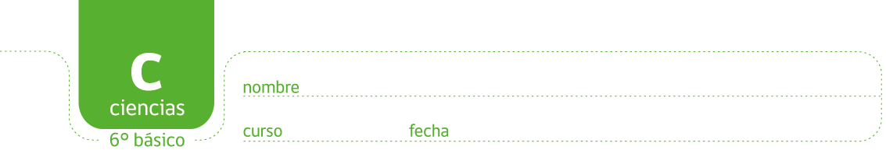

ACTIVIDAD: TODO SOBRE LA ENERGÍA

Responda las siguientes preguntas según lo aprendido en clases:

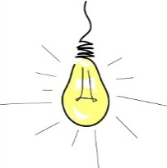
- Cuando una ampolleta se enciende, la energía que se mueve por los cables se llama:

  - Electricidad
  - Química
  - Solar
  - Eólica

- Existen muchas formas de generar electricidad, esto se debe a que la energía se puede convertir de un tipo a otro.

  - Verdadero
  - Falso

- El petróleo es un combustible fósil renovable.

  - Verdadero
  - Falso

- ¿Qué tipo de energía es la que mueve el molino de la foto?

  - Solar
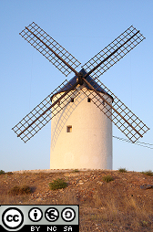
  - Eólica
  - Eléctrica
  - Fuerza muscular

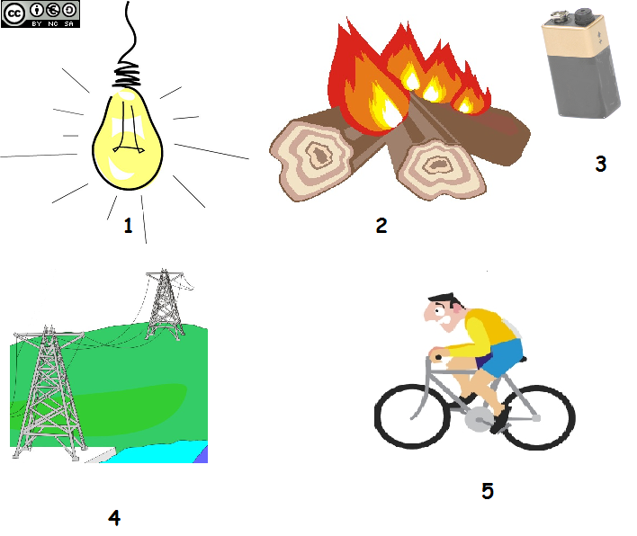

- Observe los dibujos de arriba y señale cuál imagen representa la energía eléctrica.
  - 1
  - 3
  - 4 y 1
  - 2

- Observe los dibujos de arriba y señale cuál imagen representa la energía química.
  - 1
  - 3
  - 4
  - 2

- La energía eléctrica que enciende la ampolleta se transforma (convierte) en:
  - Calor y electricidad
  - Electricidad y luz
  - Luz y calor
  - Ninguna es correcta

- Nombre todas las formas de energías presentes en los dibujos.

Elaborado por: Carmen Salazar

